## L'emplacement du matin

## "L'effort national" - les efforts de la politique et leurs conséquences

Par [Susanne Beyer,](https://www.spiegel.de/impressum/autor-77cf5313-0001-0003-0000-000000001532) auteure au bureau de la capitale de Spiegel

Cher lecteur, bonjour,

Aujourd'hui, nous examinons ce que nous apprenons des nouvelles décisions Corona et ce que la chancelière et les Premiers ministres peuvent tirer de leurs critiques. En outre, nous examinons l'impact des décisions sur l'économie et nous trouvons une seule raison de nous réjouir.

29.10.20100, 05 h 45

### Corona I. - Beaucoup de critiques à l'encontre des décisions de la chancelière et des Premiers ministres

Commencer à penser à Noël à la fin du mois d'octobre est une habitude: les boutiques ont déjà leurs premières étoiles de cannelle. Mais au cours des 24 dernières heures, on a beaucoup parlé de Noël: **La perspective d'une fête assez normale** - y compris d'une activité de pré-inauguration assez normale - est devenue un moyen rhétorique de promouvoir **la compréhension des dures mesures de Corona** décidées hier par la Chancelière et le Premier ministre et que la Chancelière a qualifiée de **"force nationale,"** en mettant l'accent sur "nationale," afin de préciser que cette fois-ci, elle a réussi à empêcher certains Premiers ministres de se retirer.

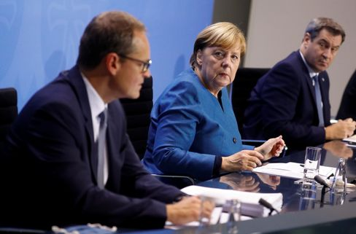

Angela Merkel avec le maire de Berlin Michael Müller et le Premier ministre bavarois Markus Söder

Photo: Fabrizio Bensch / dpa

À partir du 2 novembre, seuls **les membres de deux ménages** peuvent se rencontrer en public, avec un maximum de dix personnes. Les **voyages privés** non nécessaires et **les visites de parents** doivent être **évités,** **les établissements de restauration doivent fermer, ainsi que les studios de beauté, les massages et les tatouages.** **Le sport professionnel** ne doit avoir lieu que sans spectateurs, **l'entreprise de sport amateur** est complètement abandonnée. **Les théâtres, opéras et salles de concert, y compris les salles de jeux, les salles de jeux, les lieux de paris et les bordels,** ainsi que **les cinémas, les parcs d'attractions et les foires et les hôtels,** en tout cas pour les touristes.

Si, cette fois-ci, la chancelière et les Premiers ministres se sont mis d'accord sur ce point, les réactions en dehors de l'instance ont été parfois dures. De toute façon, les scientifiques et les médecins autour du virologue **Hendrik Streeck** pensent qu'il est mal de remettre fin à la vie publique. **Les gastronomes se plaignaient** qu'ils avaient vraiment tout prévu, qu'ils avaient acheté des filtres d'épuration de l'air, qu'ils avaient mis en place des concepts d'hygiène - et maintenant ça. **Les chefs de théâtre ont envoyé des lettres ouvertes:** "L'interdiction des manifestations culturelles est, selon nous, une erreur."

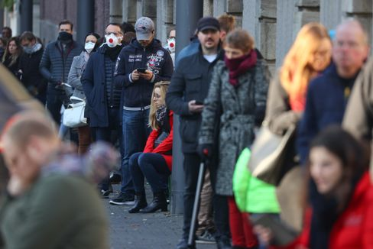

Les gens devant un centre de test Corona à Francfort

Photo: KAI PFAFFENBACH/ REUTERS

En effet, les restaurants, les cinémas et les théâtres, qui appliquent des règles responsables et qui sont respectés, **n'ont guère été des foyers d'infections** - tout ce qu'ils ont fait, mais n'ont pas atteint l'objectif, c'est toujours frustrant. Mais même s'il est vraiment injuste pour beaucoup de personnes, ces dernières semaines, il s'est avéré que les règles étaient devenues trop impénétrables, qu'il y avait trop de failles dans les conditions d'une saison froide nécessitant une plus grande rigueur et une plus grande clarté. La facture (d'infection en fonction de l'utilisation des lits intensifs) était simple - elle ne pouvait pas continuer ainsi.

Prendre les mesures, les limiter dans le temps - à un mois -, assurer une compensation financière, tout cela est juste. Toutefois, si les chiffres baissent à nouveau, **le temps gagné** devra **être utilisé pour examiner attentivement les arguments des critiques** et, le cas échéant, pour suivre d'autres voies à partir de décembre.

* [Actions Corona: Ces restrictions s'appliquent à partir du lundi](https://www.spiegel.de/politik/deutschland/corona-krisengipfel-beschliesst-massive-einschraenkungen-ab-montag-a-da1173bc-9728-4930-9eef-92975f075210)

### Corona II - L'économie est à l'aube d'un terrible novembre

L'amélioration de l'infection au cours des prochaines semaines est un espoir bien fondé - il avait déjà fonctionné au printemps, mais à des températures plus élevées -, mais dès à présent il est clair: **Le mois de novembre sera terrible.** Jusqu'à présent, la grande vague de faillites n'avait pas eu lieu en Allemagne, l'économie avait pu se redresser un peu au cours de l'été, mais la nouvelle situation aura des conséquences.

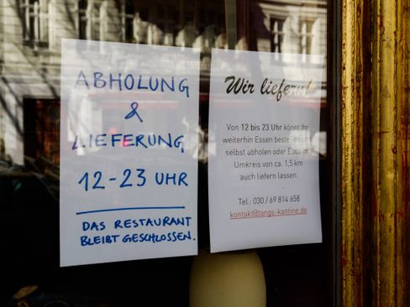

Café fermé à Berlin

Photo: Carsten Thesing / imago images/Carsten Thesing

**"Il n'y a plus un bon scénario, il ne reste plus qu'à se demander à quel point ce sera mauvais,"** écrit mes collègues **Simon Book, Markus Dettmer et Michael Sauva** dans la partie économique de la nouvelle tête de Spiegel, qui apparaît dès demain et sera disponible en ligne à partir d'aujourd'hui à midi. Le retour de la pandémie pourrait détruire des dizaines de milliers d'existences économiques. **50.000 entreprises pourraient fermer, redoute l'association commerciale allemande (HDE).** Noël n'est plus une bonne chose, mais une catastrophe à moitié limitée serait l'objectif.

* [Merkel et les Premiers ministres: Quatre semaines contre la vague](https://www.spiegel.de/politik/deutschland/corona-angela-merkel-und-die-ministerpraesidenten-beschliessen-shutdown-light-a-2ecb7ed1-87ea-4fc1-85d5-8e563431d968)

### Corona III - Sommet spécial de l'UE: Les chefs d'État et de gouvernement créent-ils cette fois la cohésion?

Pour ce soir, **le** chef du Conseil européen, **M. Charles Michel,** a convoqué un sommet virtuel spécial pour permettre aux **chefs d'État et de gouvernement de** se coordonner **dans la lutte contre la crise de la Corona.** Presque tous les **pays de l'UE affichent** des **niveaux d'infection les plus élevés.** Le président français **Emmanuel Macron** a annoncé hier, dans un discours adressé à la nation, des restrictions de sortie: **"une manœuvre brutale de freinage."** Michel espère que des progrès seront accomplis, notamment en ce qui concerne la stratégie d'essai et le suivi des contacts.

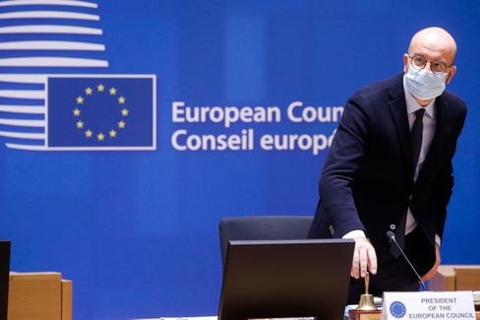

M. Charles Michel, président du Conseil de l'UE

Photo: POOLTHIERRY ROGE / imago images/Reporters

Lors de la réunion de ce soir, il ne sera pas question de mesures individuelles, mais surtout de savoir s'il est possible d'établir **une cohésion de principe.** De toute façon, les compétences en matière de gestion des frontières et de santé publique ne relèvent pas de l'UE, mais des États membres ou même de leurs régions. Mais la tentative du président du Conseil d'agir de manière informelle pour que l'UE donne une meilleure image de la situation au cours de ces semaines qu'au printemps, par exemple, les frontières avaient été fermées sans vote, ne peut pas être préjudiciable. Les impressions font beaucoup. L'impression du printemps a été dévastatrice.

* [Plan contre le virus: Test Corona pour l'UE](https://www.spiegel.de/ausland/coronakrise-wie-die-eu-die-die-pandemie-einheitlich-bekaempfen-will-a-1a3bb0d7-fe23-4acc-80e0-e4fbb0cb4b58)

### La gagnante de la journée...

...est la ville de **Chemnitz.** Hier, il y aurait des images de nouvelles comme celles de la ville dans les monts Métallifères. Jubilé, larmes de joie et "Joyeux de belles radios de dieux," quand le **jury européen de sélection pour la "Capitale européenne de la culture 2025"** a annoncé qu'il **recommandait** la ville saxonne **comme championne.**

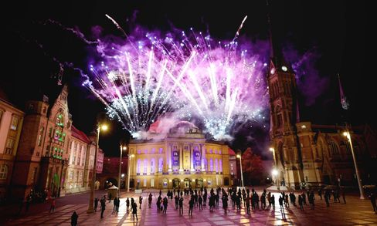

Place du Théâtre à Chemnitz pendant l'annonce du jury de sélection

Photo: Harry Haertel / imago images/HärtelPRESS

Il y a deux ans, il y avait eu des émeutes d'extrême-droite dans la ville pendant des jours, et c'était à juste titre mauvais pour la candidature. Mais la ville a fait beaucoup pour montrer qu'elle voulait se débarrasser de sa mauvaise réputation, c'est sérieux; elle mérite sa chance. Contrairement à Dresde, qui avait également postulé et qui avait été abandonné depuis longtemps, Chemnitz n'est pas tout à fait rempli de culture, **la ville doit la faire produire fraîchement.** Allons-y. Bonne chance.

* [Recommandation du jury: Chemnitz devrait devenir la capitale européenne de la culture en 2025](https://www.spiegel.de/kultur/chemnitz-wird-2025-kulturhauptstadt-europas-empfehlung-der-jury-a-a71b2db4-5ed4-4cf4-b9c8-5e351ee6e433)

### Les dernières nouvelles de la nuit

* **Les États-Unis dénoncent huit prétendus agents chinois:** Ils auraient " harcelé, persécuté et forcé les dissidents chinois aux États-Unis": Les autorités judiciaires accusent huit agents présumés. [Le procureur parle du premier cas de ce genre.](https://www.spiegel.de/ausland/usa-klagen-acht-angebliche-chinesische-agenten-wegen-einschuechterung-von-dissidenten-an-a-142fdd39-ab1d-4d95-810c-63e8bcec3d35)
* **Des milliers de policiers fédéraux doivent contrôler le respect des règles de Corona:** Le ministre de l'Intérieur Seehofer a l'intention d'utiliser la police fédérale dans les hotspots et les grandes villes pour imposer les mesures de la Corona. [L'obligation de quarantaine doit également faire l'objet d'un examen plus approfondi.](https://www.spiegel.de/politik/deutschland/corona-regeln-tausende-bundespolizisten-sollen-einhaltung-kontrollieren-a-4aa8545e-ed9e-4c8b-bace-a26953fbe23b)
* **Le métro de Hannover attire des passagers de 100 mètres avec:** Il a pris le wagon pour soulever quelque chose. La porte s'est fermée. À Hanovre, un homme a été gravement blessé par un tramway. [La police enquête](https://www.spiegel.de/panorama/stadtbahn-hannover-schleift-fahrgast-hundert-meter-mit-a-233da5a8-14da-4afb-a54e-0a2971fffd8e)